A. 26 Vibonätt

Torp under Redsvenstorp --> Boställe Sköntorp -->
Redsvenstorp 1:1 --> 1:4;
Fastighetsadress: Ljungstorp Vibonätt

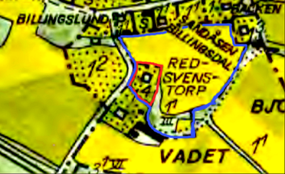
Rött = Vibonätt som avskild fastighet. Blått = Torpets mark under Redsvenstorp. Nuvarande Vibonätt ligger direkt på det gamla torpets husplats läge. Jmfr karta från 1833 nedan!

Ur Ortsnamnsregistret 1946; Vibonätt är en lägenhet på Resvenstorp i Skarke socken, Valle härad, R-län. Namnet är ett s.k. nynamn; "Vi-bo-nätt"

Från lantmäterikartor; Marken utgjorde från skiftet av Billinge-liderna mark tillförd Redsvenstorp som använde den för uppförande av ett torp.

I Husförhörslängd 1831 finns en benämning vid ditflyttning som Boställe Sköntorp, ett "Torp under Redsvenstorp”. Tidigast visat med torpbyggnader på karta från 1833 - se nedan! Avstyckades från Redsvenstorp 1:1 år 1941-09-19.

RUBRIKER PÅ DENNA SIDA:

- Torp under Redsvenstorp--> Boställe Sköntorp--> Redsvenstorp 1:1-->1:4
- Vibonätt från luften 1950-tal vid Fermagatans stora kurva
- Redsvenstorps tilldelning i skiftet av Kronoparken Billingeliderna 1803
- Karta 1833 över Redsvenstorp - ett "Hauboist Boställe" med torpmark

- Vibonätts historia
- "Torp under Redsvenstorp" 1833; i kyrkolängd 1831 "Boställe Sköntorp"
- Brukarfamiljen på Redsvenstorp "tvingas" flytta till nybyggt Sköntorp
- Redsvenstorp indraget till Kronan som fanjunkarboställe 1831
- Husförhörslängd 1815 -->

- Maria Andersdotter gifter om sig och startar ett nytt liv på Valltorp
- Torp till Redsvenstorp på karta 1877
- Fermagatan/Fermabron efter Korpral Sven Andersson Ferm i Vadet

- Arvid Johansson, Vibonätt, köper mark av Redsvenstorp 17 maj 1941
- Lagfart på marken 31 oktober 1941
- Familjen Johansson - en familj med 8 barn uppväxta i Vibonätt
- Familjen engagerar sig i VA-frågan för Ljungstorp under 1970-talet
- Paret Johansson, Vibonätt - foto - familjeformalia

- Familjen Lindner köper Vibonätt 1992-06-02

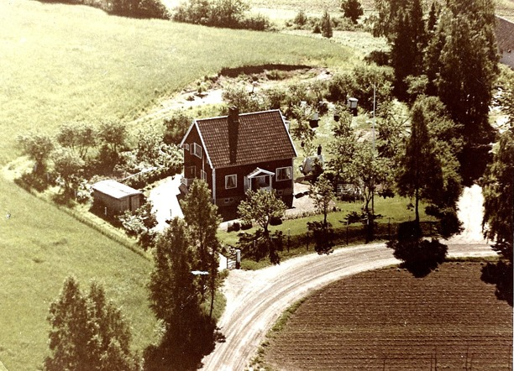
Vibonätt från luften 1950-tal vid Fermagatans stora kurva

Bild från Ethel född Johansson i Vibonätt, idag Gustafsson, Pickabacken, Varnhem 2013

Vibonätt uppfört 1942-43 av byggnadsarbetaren Arvid Johansson för sig och sin familj, norr om Vadet alldeles nära och öster om Fermagatan på samma plats som tidigare torphus under Redsvens-torp varit uppfört - jmfr karta 1833 nedan!
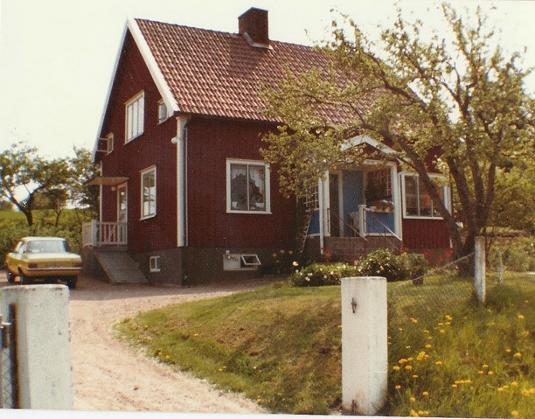
Bild (från Ethel född Johansson i Vibonätt, idag Gustafsson, Pickabacken, Varnhem 2013)

Vibonätt fotat från Fermagatan 1960-tal - en traditionell och funktionell 1 och 1/2-plans 1940-talsvilla som klarat en stor familj genom sin utformning.

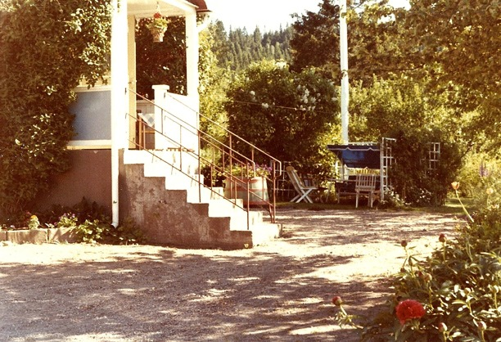
Bild från Ethel född Johansson i Vibonätt, idag Gustafsson, Pickabacken, Varnhem 2013.

Närbild på Vibonätts tidstypiska 1940-tals-veranda med trappräcke i smide.

Berså och trädgårdsmöb-ler från samma tid. I bak-grunden "Sörbillingen".

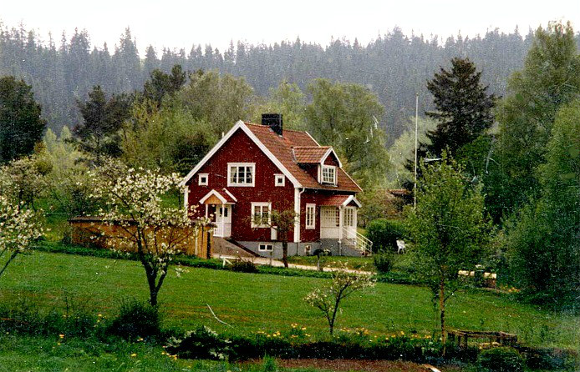

Vibonätt efter utbyggd takkupa och ny liten gavelveranda. Foto Gunborg Ferm, Ljungstorp.

Redsvenstorps tilldelning i skiftet av Kronoparken Billingeliderna 1803

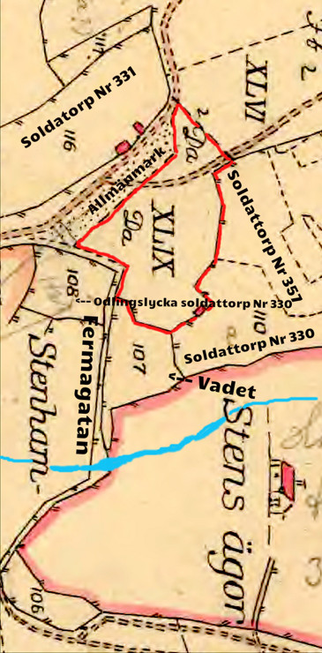
Redsvenstorp med tilldelad mark 1803. Då fanns här inget torp.
(Lantmäteriets Historiska Kartor 1794)

Karttexten redovisar följande för den tidigare Kronomarken som fördelas:

Nr 116 = Soldatboställe; Bäcktorp i vilka några olika gårdar tilldelas delar efter hemmanens storlek

Nr 108 och 110 a = Soldatägor (Bomans soldatägor) - några andra gårdar tilldelas delar efter storlek (Strängstorpet)

Nr 107 = Torp under Pickagården som behålles av Pickagården - (byggnader inte inritade!)

Resvenstorp: XLIX = "Undfått
intill Ryttare Boställets ägor"
= C,g (tidigare gränskoordinater)

Dito liden framför RyttareBostället
= Undfått väster om C,f (tidigare gränskoordinater) och intill
Allmenningen (här punktat omr.!)
= D,a under detta Nummer fått fylln.

1803 tillförda marker till Resvenstorp med rött.

Norr därom Allmänningsmark (delv. prickad) och Ljungstorpsvägen och Nr 116 = Soldattorp Nr 331 - senare Bäcktorp.

Denna markbit har tidigare på kartor utskrivits som Kronoparkmark, men också som använda av Späckatorp.
Här utmärks också tydligt den Allmänning som senare noga utmärks vid Laga skifte för bl a Klostrets by 1853 och då är byns allmänning.

På bilden även ett försök att rita in bäcken (KF) med bäckavadet utmärkt som en bredare "fägata" på kartan alldeles söder om "Torp till Pickaregårdens" (Vadets) ägo-tapp (Nr 107) som går ned mot bäcken som ett smalt bihang (ser ut så även på de flesta senare kartor!).

Fädrevet går ner mot Ryttaretorpet Stenslund och svänger sedan förbi söder hemmanet Sten på sin väg upp mot sydbillingen. Notera att ingen väg finns utritad mot hemmanet Sten direkt från soldatboställesområdet i norr, utan den gick via bäckavadet och vidare mellan Stenhammars inäga (Nr 106) och Stenslund.

Karta 1833 över Redsvenstorp - ett "Hauboist Boställe" med torpmark
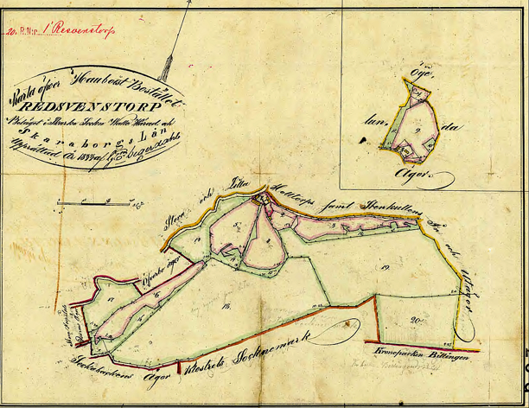
Klicka på bilden för att se en större karta!
Detta är de gränser som fastställdes i rågångsutstakning 1829/30 - den är gjord åren efter undertecknandet av rågångsutstakningen - se A. 8 Redsvenstorp!.

Redan då hängde Lilla och Stora Hålltorp ihop med Stenhammarens in- och utägor, som gränsar i norr och öster - även om lantmätaren på den här kartan råkat skriva Stenkullens in - och utägor. Hammare = Kulle vid tiden i språkbruket. Hauboist; är en militärmusiker som trakterade blåsinstrument - d.v.s. ett annat ord för "Pipare" Boställe.
<-- Till sidans rubriker!
Vibonätts föregångare - "Torp under Redsvenstorp" 1833 - i husförhörslängd 1831 "Boställe Sköntorp"

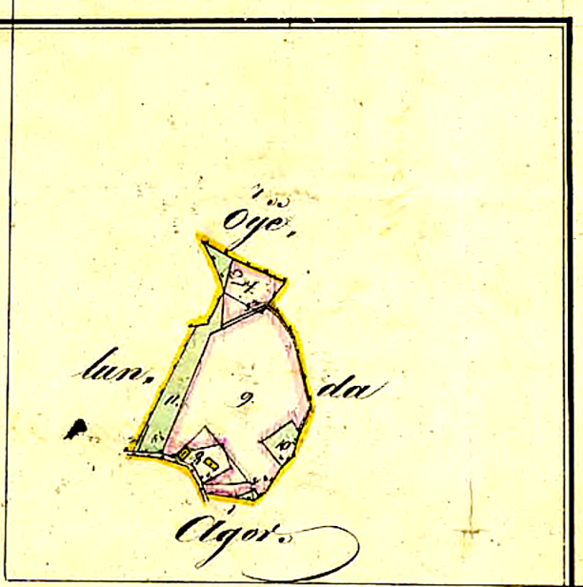
Kartan har inte norr uppåt, vilket kan göra den svårläst - men kurvan är Fermagatans sväng nerifrån Fermabron och upp mot landsvägs- trevägskorsningen.

Kartan anger delvis felaktigt att "Torpet till Resvenstorp" omges av Ögelunda ägor. Istället finns i angränsande äga soldattorp Nr 357 som tillförts Lilla Hålltorp och Öglunda Stommens rusthåll.

Området ligger nära soldatområdena som en tilldelning till Resvenstorp efter skiftet av Billingeliderna. På kartan ser man under littera nr 8 torpets huse -och ladugårdsplats med bostadshuset närmast vägen i böjen för Fermagatan utritad med gärdsgårdsstörar - i övrigt finns Vall och Åkermark. Byggnaderna har alltså uppförts efter tilldelningen 1803 och troligen under sent 1820-tal och före 1833, då kartan ritats.

1831 flyttar brukarfamiljen på Redsvenstorp hit, då Redsvenstorp dras in till Kronan avsett som fanjunkarboställe vid samma tid. Vid denna utflyttning benämns torpet i husförhörslängd som "Boställe Sköntorp". Fermagatan var en viktig kreatursgata för fösning av kreaturen ner över bäckavadet och upp till allmänna betesmarker på Sydbillingen - ovanför Sten och Stenslund.
<-- Till sidans rubriker!
Brukarfamiljen på Redsvenstorp "tvingas" flytta till nybyggt Sköntorp Militären drar in Redsvenstorp till Kronan som fanjunkarboställe 1831

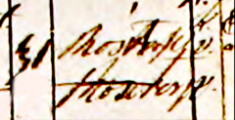
"Boställe Sköntorp". Publicerad med tillstånd av www.arkivdigital.se

Vid utflytten för brukarparet från Redsvenstorp står att de flyttar ut till Boställe Sköntorp 1831, dvs Redsvenstorps Torp i Ljungstorp.

Torpet byggdes i slutet av 1820-talet på mark tilldelad Redsvenstorp i skiftet av Kronoparken 1803, troligen till brukarparet, då militären drog in Redsvenstorp till kronan att användas som fanjunkarboställe.

Husförhörslängd 1815 -->
Refvenstorp - arrendator;

Maken Anders Gabrielsson, född i Wåmb 1770 - dör här 1831
Enkan Ingrid Andersson född på platsen 1768 den 24/6 - svärmor till Lars Andersson som flyttat in 1822

Mågen Lars Andersson, f. Warnhem 1799, 9/10, in 1822 med fam.- Broddetorp
Hustru Maria Andersdotter, f. Warnhem 1807,1/3 (dtr till Anders & Ingrid – ovan!)
Son Jonas född Resvenstorp 1823 den 28/11
Son Andreas Larsson född Resvenstorp 1826 den 4/11
Dotter Eva född Resvenstorp 1827 den 24/5
Son Axel född i Warnhem 1832 den 25/3

Lars med familj, hustru Maria och barnen blir nu "inhyses" enligt husförhörslängden i Torpet år 1831.

Allt detta hänger samman med den indragning till Kronan av Redsventorp som skedde för att det skulle kunna vara underlag till ett fanjunkarboställe!

Innan dess var det ett utarrenderat Pipare Boställe med Boställesinnehavaren (grundägaren) på Stora Hålltorp - den siste Lars Jonson, död 1830, strax innan han undertecknade underlaget (rågångsmätning 1829-30) till den karta som nu tas fram 1833.

1831 fick alltså den familj som i många generationer bakåt har brukat Redsventorp lämna själva gården till militärt bruk. Själva fick de bosätta sig i "Redsvenstorps Torp" i Ljungstorp utmed Fermagatan, troligen byggt för dem.

På karta 1833 redovisas också "Torp till Redsvenstorp" med byggnader och ladugård se här ovan!

Här bor de sedan enligt följande;

Inhyses (i Torpet); "Boställe Sköntorp";
Maken Lars Andersson, född i Warnhem 1799 den 7/10 - dör här 1844
Hustru Maria Andersdotter, född i Warnhem 1807 den 1/3
Son Jonas född i Warnhem 1823 den 27/11 - flyttar in till gården Resvenstorp som dräng - ut fr. Torpet 1841
Son Andreas född i Warnhem 1826 den 4/1
Son Axel född i Warnhem 1832 den 25/3
Dotter Inga Cajsa Larsdotter född i Warnhem 1836 den 29/4

Svärmor Ingrid Andersson född 1768 24/1 - tidigare arrendefru på gården - dör nu här i Torpet 1839, 71 år gammal - del i en kedja med över 100 år av släktskapsförhållanden i rakt nedstigande led tillbaka vad gäller relationerna till och bruket av Resvenstorps gård.

Maken Lars dör alltså i Torpet i tillhörigt Redsvenstorp i Ljungstorp (nuvarande Vibonätt) 1844 och Maria får sin försörjning genom Socknen och skrivs på så sätt under rubriken "På socknens slut".

Det betyder att socknen ansvarar för hennes och barnens försörjning - åtminstone delvis.

Hon bor kvar med barnen på ”Inhyses på Ridsvenstorp” enligt lysningsboken, då hon gifter sig den 5 juli 1848.

Hon gifter alltså om sig 1848 och flyttar till ett Torp under Hålltorp - där nya maken sedan dör 1858 - hon bor kvar till 1869, då hennes medboende änkan Ingrid Svensdotter dött åren innan och flyttar sedan till Stensbro - alltså 1869.

Torpet hon flyttar till 1848 är under Stora Hålltorp och heter enligt anteckning vid utflytten Valltorp!

Maria Andersdotter gifter om sig och startar ett nytt liv på Valltorp
I Valltorp ser hennes nya familj ut så här:
Husförhörslängd 1846 --> Valltorp;
- när Maria flyttar ut från Redsvenstorps torp, så står det att hon flyttar till Valltorp i samband med vigsel;

Inhyses Jonas Magnusson, född 1803 - uttog lysning 1848 den 7/7 och tar hit sin maka med barn 1848;
Hustrun Maria Andersdotter, född i Warnhem 1807 den 1/3
Hans son Jonas född 1829 - dör 1847; endast 18 år (beskrevs tidigt kringstrykare)
Hans son Johannes född 1833
Hans dtr Maja Cathrina född 1835
Hans son Gustaf född 1840
Gem Son August född i Warnhem 1848 den 8/9
Gem Son Johan Alfred född i Warnhem 1853 den 4/1

Hustruns barn;
Son Axel Larsson född i Warnhem 1832 den 25/3 - flyttar in 1848 och ut till Pickagården 1850
Dotte Inga Cajsa Larsdotter född i Warnhem 1836 den 29/4

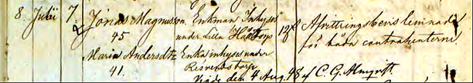

Ur Varnhems församlings Lysningsbok 1848; 8 juli Jonas Magnusson, 45 år, Enkman inhyses under Lilla Hålltorp (Hålltorp) och Maria Andersdotter, 41 år, Enka inhyses under Ridsvendstorp. Vigde den 4 augusti 1848 af C. G. Amlqvist (en månad innan sonen Augusts födelse).

Torp till Redsvenstorp på karta 1877

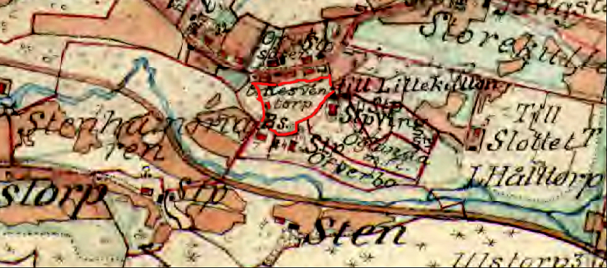

Torp till Redsvenstorp märkt med rött på 1877 års karta.

Fermagatan/Fermabron namnad efter Korpral Sven Andersson Ferm

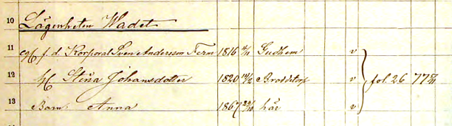
Publicerad med tillstånd från www.arkivdigital.se

Den 5/11 1877 flyttade den f.d. korpralen Sven Andersson Ferm in som ägare för lägenheten Vadet med familj. Troligen är det han som gett namnet Fermagatan åt fägatan upp till Sörbillingen förbi Stenslund och Sten och som levt vidare in i och befästs i modern tid.

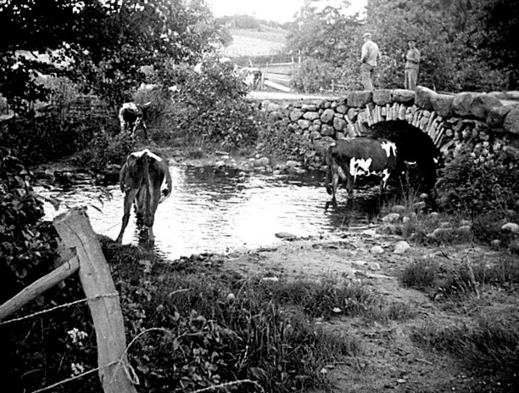
1938 Bäcka-vad för kreaturen! (Bild Västergötlands Museum - bildarkiv/bildnummer: A145127:9)

Bild från 1938. Efter att "Nya vägen" byggdes och var klar 1870 skapades så småningom en avfart till Ljungstorpsvägen just nere i dalen, nästan mitt för hemmanet Sten.

Här den Gamla Fermabron vid avtagsvägen upp till Ljungstorp.

Fermabron och Fermagatan har troligen fått sina namn efter korpralen Ferm, som flyttade in i Vadet i slutet av 1870-talet.

Innan bron byggdes fanns här enbart ett vad för kreatursfösning till Sydbillingen och en träbro, senare i sten (ovan).

Bron revs och byggdes om på 1950-talets början. Försvann helt i samband med att bäcken flyttades då nya väg 49 byggdes 1958.

Männen på bron är Arvid Bäckström, Bäcktorp, död 1946 och David Johansson, Slottet, död 1970. Korna har varit på skogsbete på Sörberget och tas här hem för natten.

Foto och uppgifter Nils Lann, Ljungstorp-Varnhem.

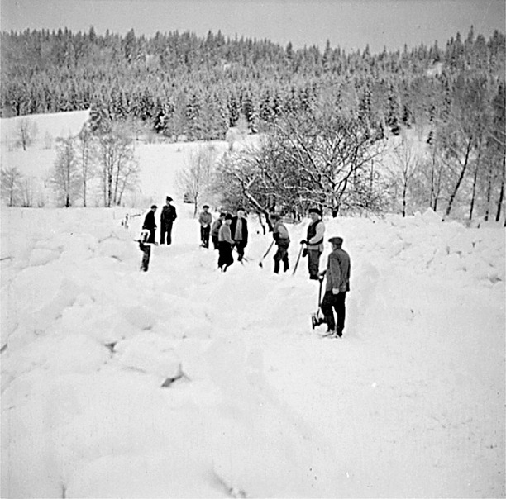
Västergötlands Museum - bildarkivet/bildnummer: A145127:19

I början på 1940-talet var svåra snövintrar och vägarna blev ofta ofarbara med upp till 2 m djupa drivor. Här ett uppbåd som gräver upp Fermagatan (vägen upp till Ljungstorp).

Bland männen kan igenkännas fr.v. Teodor Krantz, Erik Lann, David Johansson och Oskar Larsson.

Samuel Friman, med taxiuniform och taxiskärmmössa på, väntar på att få komma fram med sin taxi. Fotograf: Nils Lann, Ljungstorp/Varnhem samt uppgifter.

Fermagatan strax nedanför Vibonätt och Vadet ner mot landsvägen. Här kan man ännu se de fruktträd till höger som hört till trädgården för Stensbro - det hus som fanns här nära bäcken utmed landsvägen nere i dalen.

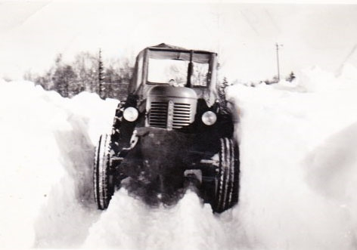

Även på 1950-talet kunde vägarna upp till Ljungstorp se ut på det här sättet en hård vinter. Foto Sven Carlsson, Redsvenstorp gm sonen Rolf Carlsson, 2013.

Arvid Johansson, Vibonätt, köper mark av Redsvenstorp 17 maj 1941
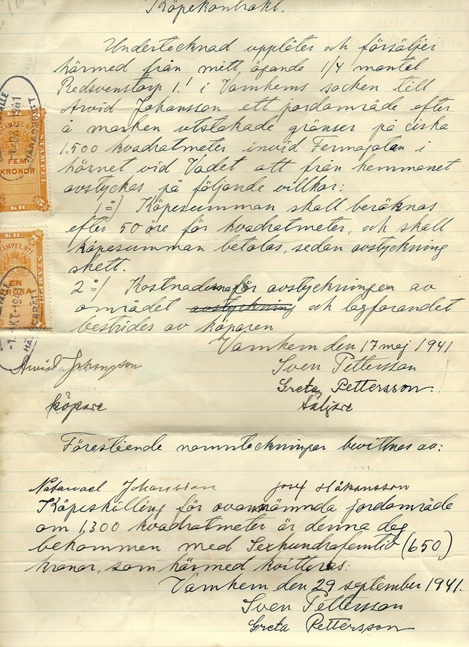
Dokument genom dottern till Arvid Johansson, Ethel Gustafsson, Pickabacken, Varnhem, 2013

Arvid Johansson som köpare och Sven och Greta Pettersson, som ägare och säljare av Redsvenstorp den 17 maj 1941. Marken utgör ca 1 500 kvm invid Fermagatan och norra hörnet av Vadet.

Lagfart på marken 31 oktober 1941
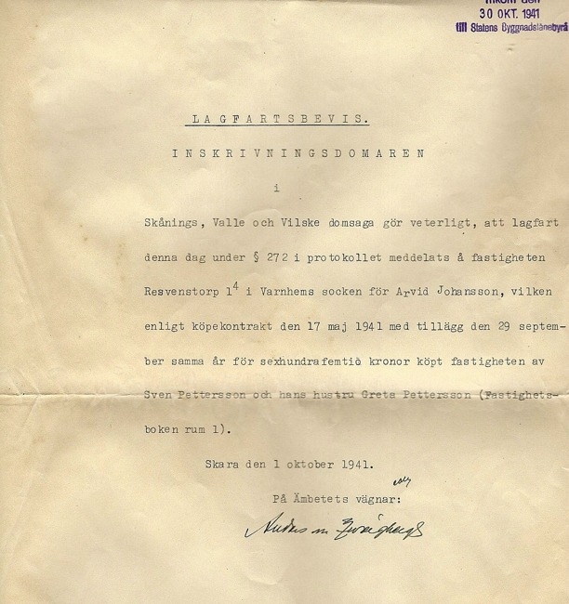
Dokument genom dottern till Arvid Johansson, Ethel Gustafsson, Pickabacken, Varnhem, 2013

Bygget startade 1942 och 1943 var det inflyttningsklart i undervåningen för familjen att flytta in.

Familjen Johansson - en familj med 8 barn uppväxta i Vibonätt

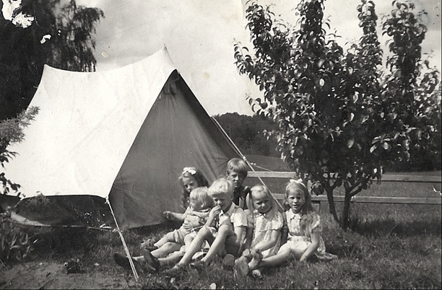
Bild från Ethel född Johansson i Vibonätt, idag Gustafsson, Pickabacken, Varnhem 2013

Sex av barnen Johansson utanför tält på tomten Vibonätt 1948 - två barn ännu ofödda.

Övre raden: Rode och Lennart, främre raden: Jan, Kurt, Ethel och Noomi. Rode kom sedan att arbeta på Tre Bäckar.

Familjen engagerar sig i VA-frågan för Ljungstorp under 1970-talet
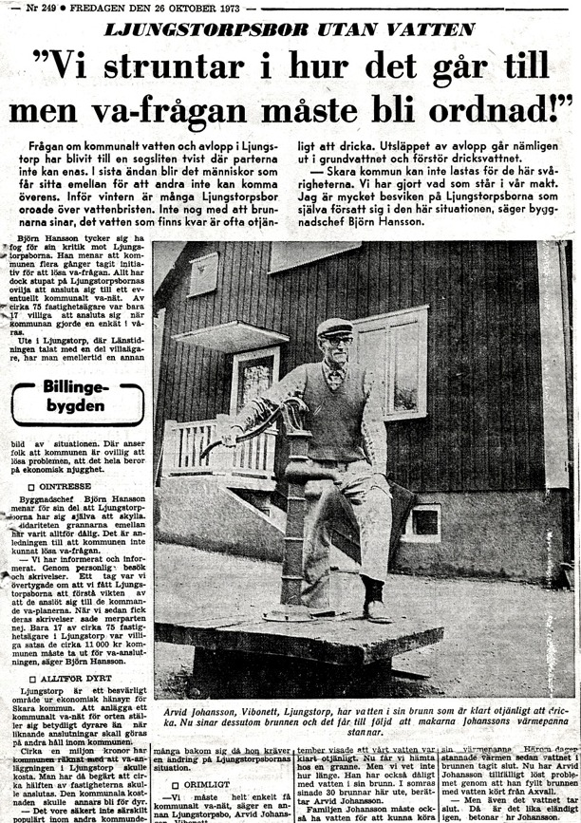
Klipp från Gunborgs Ferms samling, Ljungstorp, 2014

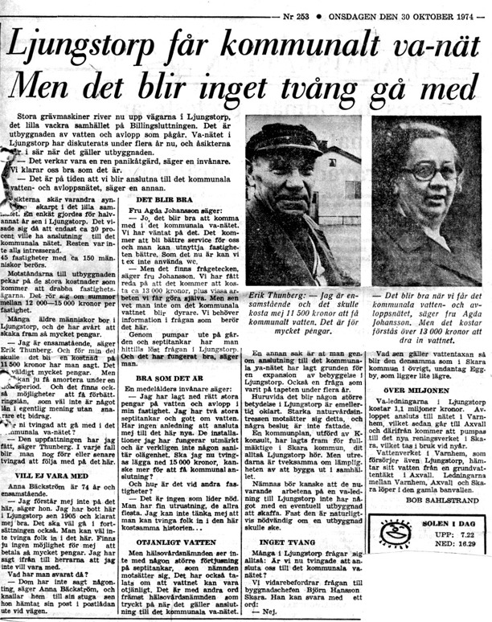
Klipp ur Gunborg Ferms samling, Ljungstorp, 2014

Paret Johansson, Vibonätt -foto – familjeformalia

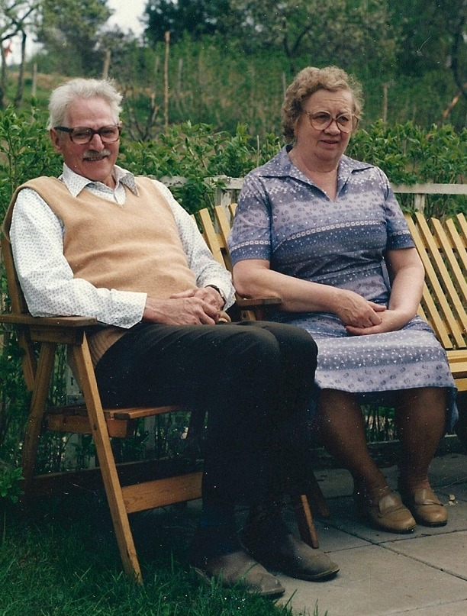
Arvid Johansson och hans fru Agda Johansson. Bild från Ethel född Johansson i Vibonätt, idag Gustafsson, Pickabacken, Varnhem 2013

Familjeformalia;
Arvid Johansson född 1903 och död 1998, 95 år gammal. Agda Johansson född 1911 - död 1994, 83 år gammal.
De 8 barnen;
Lennart 1936
Rode 1938
Kurt 1940
Noomi 1941
Ethel 1943
Jan 1947
Krister 1950
Tomas 1957

Familjen Lindner köper Vibonätt 1992-06-02

Vibonätt såldes till familjen Lindner 1992, som därefter delvis byggt om huset.

Copyright Ljungstorpsprojektet, Verna Andersson © 2013 Webbansvarig; Kent Friman

